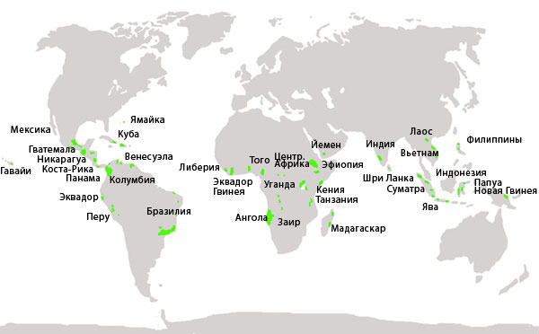
Географическое положение стран-производителей кофе

